Дневник летней тематической площадки
«Летняя карусель»
Отряд « Весёлые ребята »
29.05.2017
День 1 «День знакомств»
- Аукцион талантов.
- Беседа «Мы живём в Симферопольском районе».
- Оформление отрядного уголка.
- Конкурс «Познакомьтесь, это я!»
- Конкурс Детского рисунка на асфальте «Летнее настроение».
- Спортивная эстафета «Весёлые ребята – вперёд!»
- Игры на свежем воздухе.

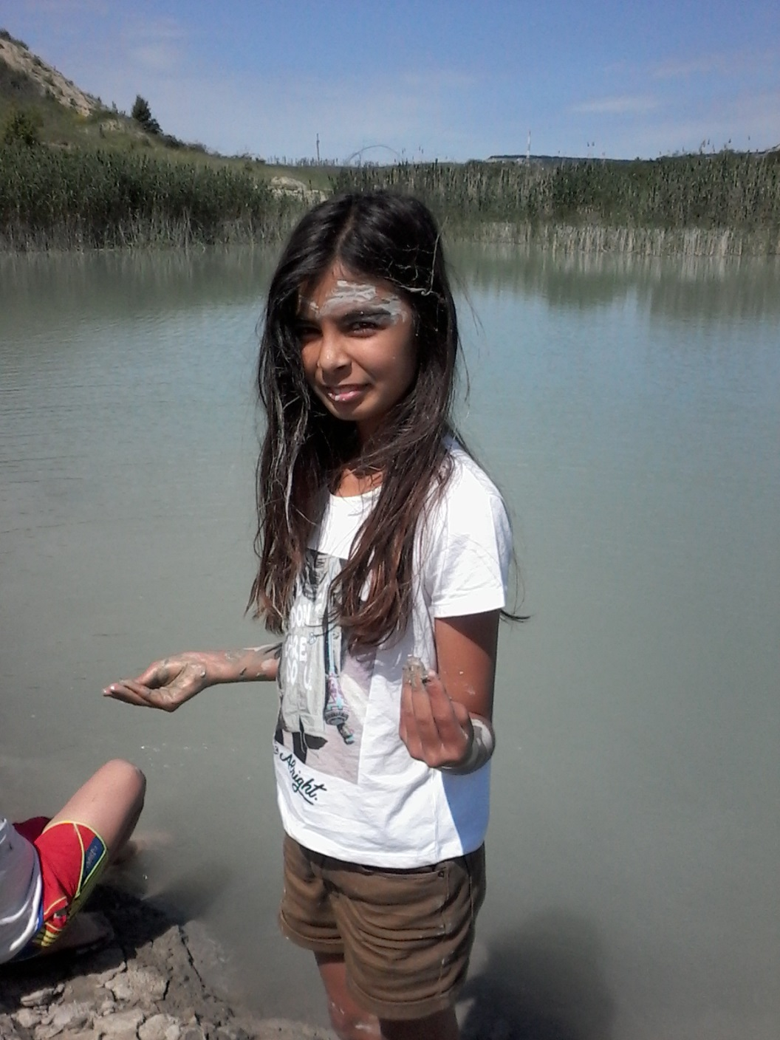
Знакомьтесь, меня зовут Тамила!

30.05.2017
День 2 «День радуги»
- Конкурс загадок о природных явлениях.
- Чтение и разучивание детских стихов и скороговорок.
- Минутки здоровья «Берегите глаза».
- Конкурс рисунков «Радуга – дуга».
- Творческий конкурс «Минута славы».
- Радужная спортивная эстафета
- Игры на свежем воздухе.
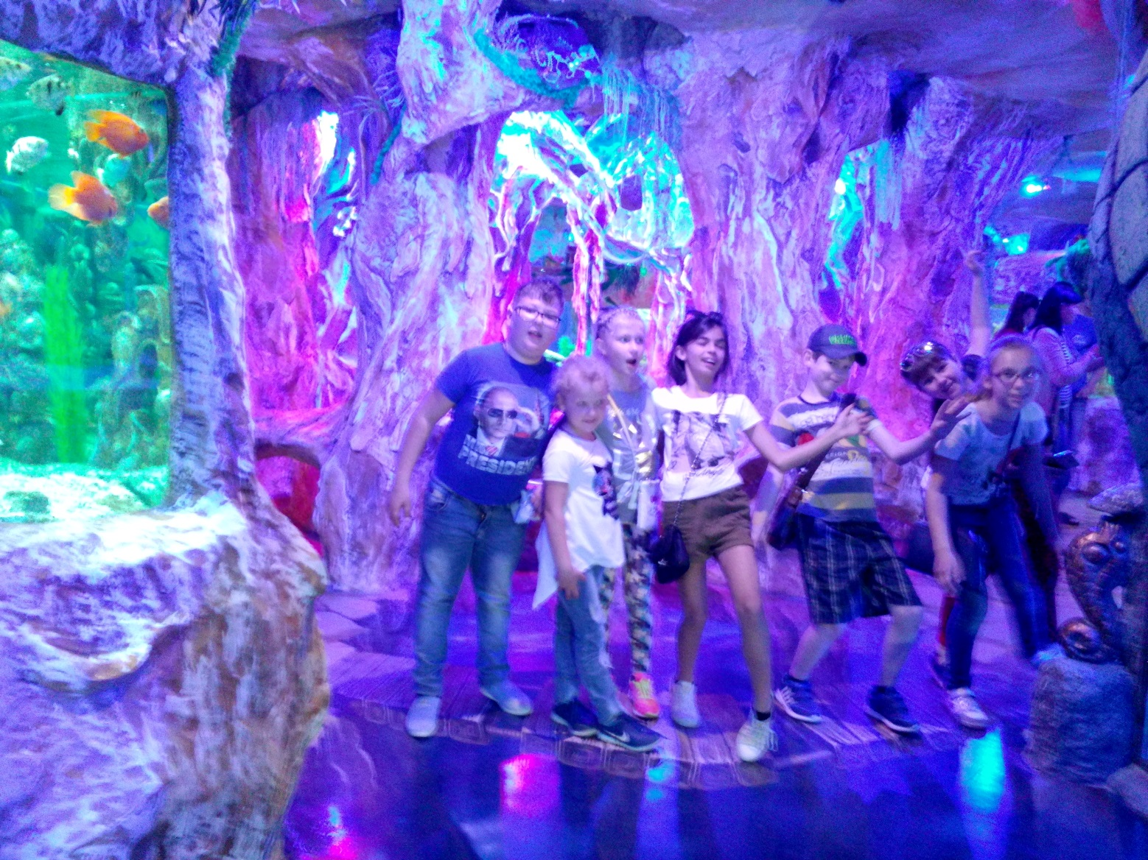
На шатком мостике очень весело!

31.05.2017
День 3 «День цветной бумаги»
- Беседа на тему: «Правила поведения на улице, в гостях»
- Чтение детских книг.
- Художественный конкурс «Летняя открытка»
- Пушкинский день России: конкурс рисунков по произведениям А.С. Пушкина.
- Игры на свежем воздухе

01.06.2017
День 4 «День леса»
- Мероприятие «Давайте будем беречь природу»
- Прогулка «Мой родной край»
- Минутки здоровья «Зеленая аптечка»
- Викторина-конкурс по противопожарной безопасности.
- Конкурс поделок из природного материала.
- Игры на свежем воздухе.
- Игра «Зоологические забеги».
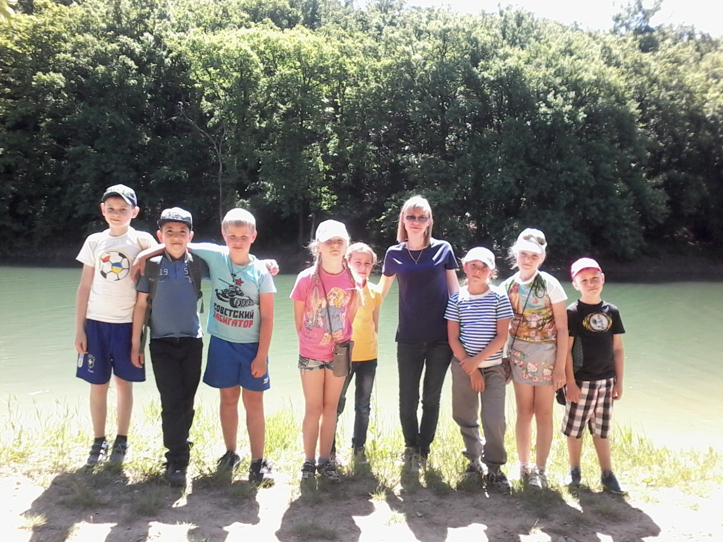
Мы на Партизанском водохранилище

02.06.2017
День 5 «День домашних животных»
- Беседа на тему «Правила пожарной безопасности»
- Беседа о домашних животных
- Минутки здоровья «Гигиена тела»
- Конкурс рисунков «Мы в ответе за тех, кого приручили»
- Веселые загадки о животных
- Игры на свежем воздухе
- Спортивная эстафета «Зов джунглей»
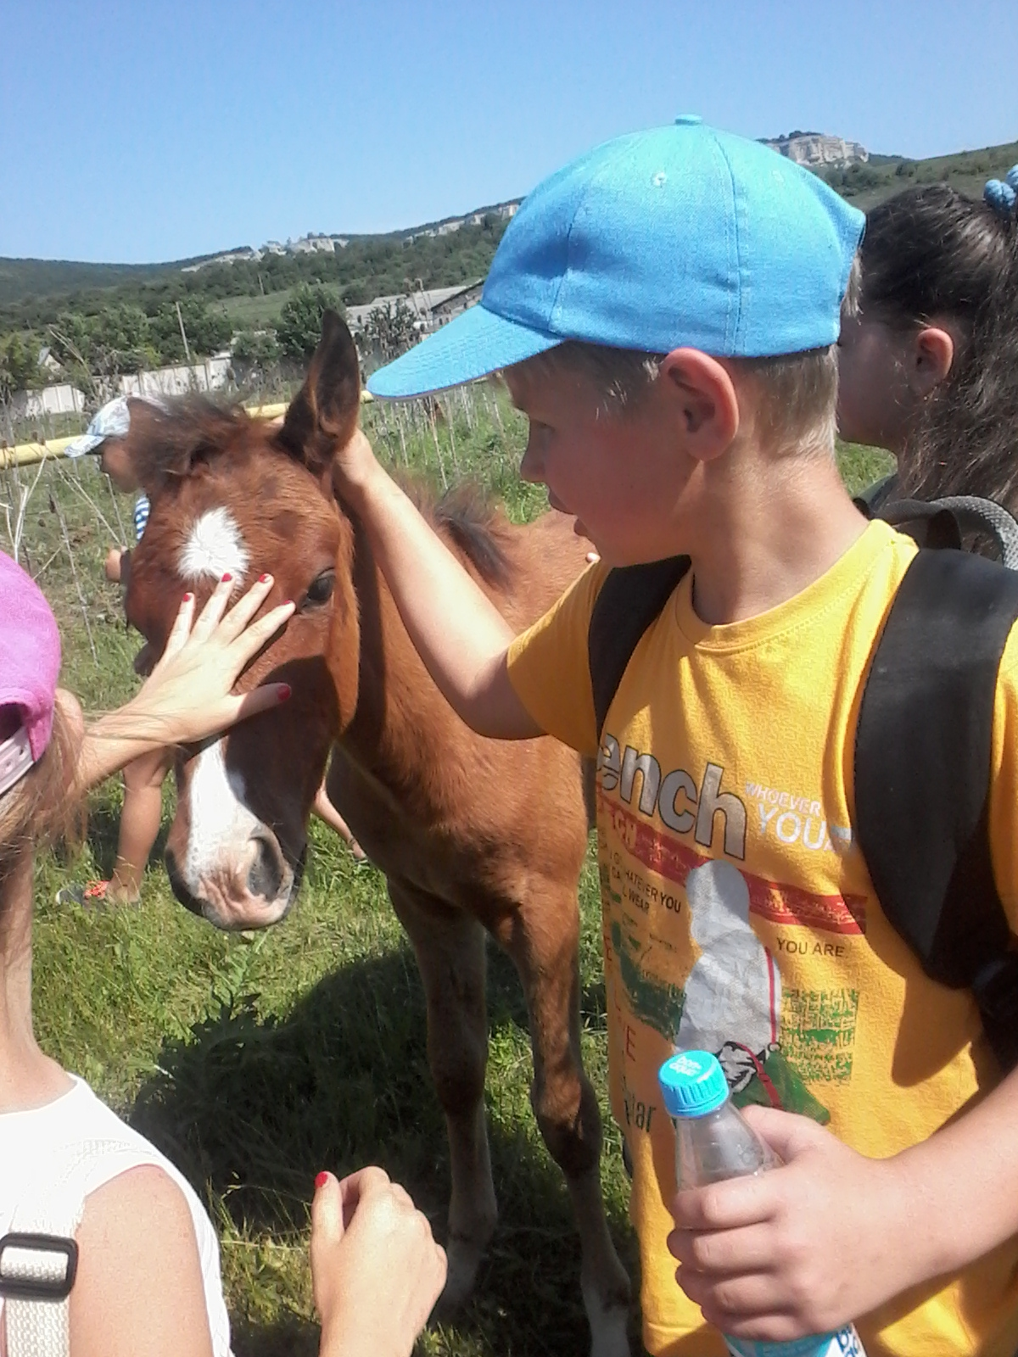
Какой он хорошенький!!!

06.06.2017
День 6 «День воды»
- Беседа на тему: «Правила поведения детей возле водоемов»
- Викторина «По стране литературных героев». Минутки здоровья «Гигиена в доме».
- Конкурс «Что читал, что видал, на бумаге нарисовал».
- Спортивная эстафета
- Игры на свежем воздухе
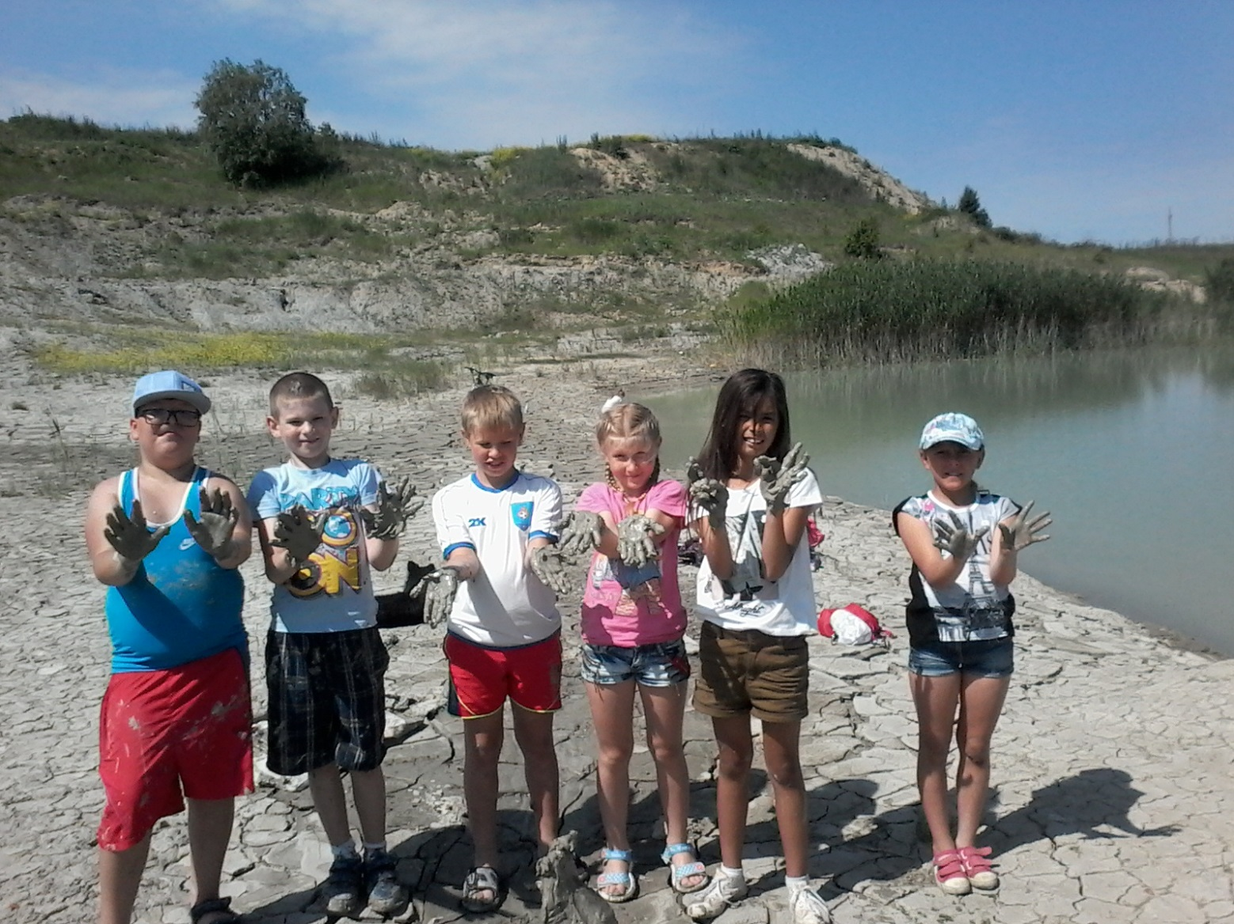
Вот какие мы МОЛОДЦЫ!!! (Главное, чтоб мама не ругала!)

07.06.2017
День 7 «День красоты и здоровья»
- Презентация на тему: «Вред курения».
- Беседа с мед работником школы. Конкурс частушек о здоровье.
- Конкурс «Модницы и модники»
- Развлекательная игра «Здоров будешь – все добудешь»
- Игры на свежем воздухе.

08.06.2017
День 8 «День солнца»
- Интеллектуальная игра «Самый, самый».
- Беседа «Солнце, воздух и вода – наши друзья».
- Викторина «Знаешь ли ты родной край?»
- Конкурс рисунков «Я люблю тебя, Россия»
- Конкурс аппликаций о лете.
- Подвижные игры «Молодецкие забавы»
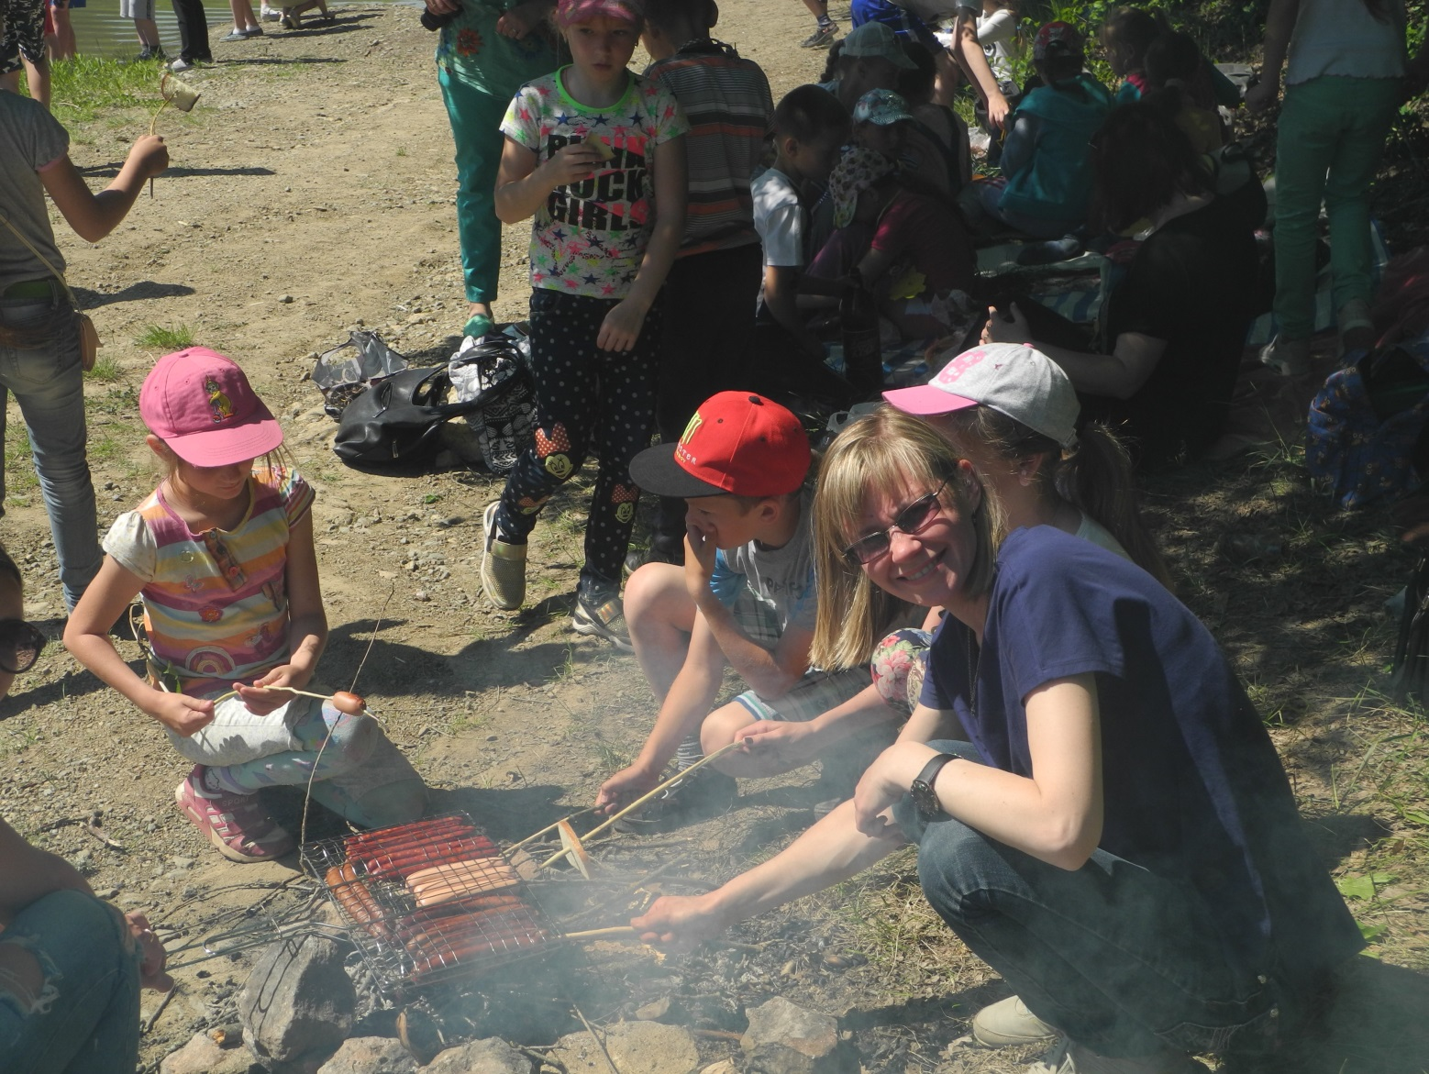
Какие вкусные сосиски!!

09.06.2017
День 9 «День прощания с площадкой»
- Мероприятие «Уважайте светофор».
- Конкурс рисунков «Лето на площадке»
- Праздник «Танцуй и пой! Пой и танцуй!»

